
SUPERINTENDENCIA
DEL SISTEMA FINANCIERO

FECHA: 17/11/2022

Versión pública Art. 30 LAIP.

Por supresión de información confidencial. Art. 24 Lit. c LAIP

SSF 2022

ORDEN DE COMPRA

No. 383

PROVEEDOR: MARINA DEL CARMEN RAMIREZ VDA. DE RAMOS/ DYSUMAR
NIT: xxxxxxxxxxxxxxxx
(1444)

UNIDAD SOLICITANTE: DEPARTAMENTO DE SERVICIOS GENERALES ADMINISTRADOR O.C.: JONATHAN ALEXANDER MEJÍA CORNEJO FAVOR SUMINISTRAR LO SIGUIENTE:
REQUERIMIENTO No. 385/2022
ANALISTA: ENRIQUE DELGADO

BIEN X SERVICIO

CANTIDAD CODIGO DESCRIPCION COSTO UNITARIO COSTO TOTAL

24 | 410405 | ARTICULOS DE LIMPIEZA | 1.6900 | 40.56
 |  | ESCOBA PLÁSTICA
48 | 410405 | ARTICULOS DE LIMPIEZA | 7.6200 | 365.76
 |  | ABRILLANTADOR PARA MUEBLES
1 | 410405 | ARTICULOS DE LIMPIEZA | 0.0000 | O.DO
 |  | LUGAR DE ENTREGA: 3A. CALLE PONIENTE Y PASAJE ISTMANIA, Nº 3952, COLONIA ESCALÓN, SAN SALVADOR, EL SALVADOR
1 | 410405 | ARTICULOS DE LIMPIEZA | 0.0000 | O.DO
 |  | PLAZO DE ENTREGA: 10 DÍAS HABILES DESPUÉS DE RECIBIR OC.

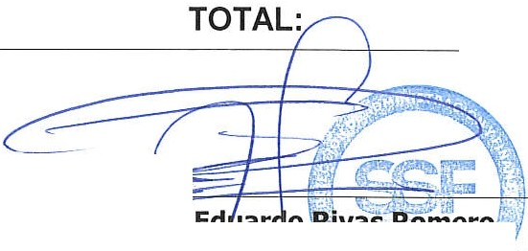SON: CUATROCIENTOS SEIS US DÓLARES 32/100

ORIGINAL

406.32

Paul
Director de Administr ,
_ :

ación y Finanzas

